Государственная национальная библиотека КБР им. Т.К. Мальбахова
Справочно-информационый отдел

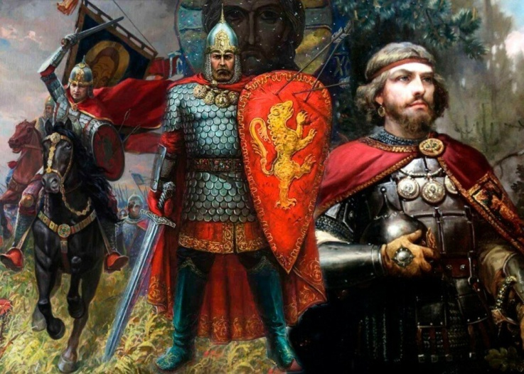

«Заступник земли русской»:
к 800-летию со дня рождения

рекомендательный список

Составитель: Л. Кочесокова

Нальчик, 2021
От составителя

«Нас не много, а враг силен,
но Бог не в силе, а в правде…»
Александр Невский

Александр Невский - одна из ключевых фигур в русской истории, великий полководец, легендарный политик, святой, канонизированный церковью, небесный покровитель и защитник Руси. За свою жизнь он не проиграл ни единого сражения, причем часто одерживал верх в битвах с более сильным противником. Можно с уверенностью сказать, что он стал одним из культурных символов нашей страны, олицетворяющим как стратегический ум полководца, так и личное мужество и самоотверженность.
В литературе первое упоминание о князе появилось благодаря летописцу, его современнику. Святитель Димитрий Ростовский написал труд «Житие Александра Невского», который относится к бесценным памятникам Древней Руси.
В живописи образу Александра Невского уделено много внимания, впрочем, достоверного прижизненного изображения князя не существует, поэтому в большинстве современных полотен его облик близок к внешности Николая Черкасова, исполнившего главную роль в известном фильме С. Эйзенштейна «Александр Невский».
В рекомендательном списке собраны материалы из фонда ГНБ КБР и сетевые ресурсы НЭБ «Сyberleninka», «Еlibrary». Из источников вы узнаете об интересных фактах из жизни Александра Невского, образах великого полководца в художественной литературе и изобразительном искусстве.

Книги
1.Балашов Д.М. Господин Великий Новгород: повесть // Марфа-посадница. – Тула, 1994. – С. 5-140.
2.Володихин Д.М. Александр Невский: около 13 мая 1221-14 ноября 1263. – М., 2015. – 96 с.
3.Дегтярев А.Я. Невская битва: [под предводительством А. Невского]. – Л., 199111. – 156 с.
4.Катанчиев С.Т. Александр Невский – правнук кипчакского (половецкого) хана Котяна. – Нальчик: Эльбрус, 2008. – 248 с.
5.Князь Александр Невский и его эпоха: исследования и материалы / под ред. Ю.К. Бегунова, А.Н. Кирпичникова. – СПб., 1995. – 214 с. : ил.
6.Мосияш С.П. Александр Невский: роман-трилогия. – М.: Армада, 1994. – 624 с.
7.Пашуто В.Т. Александр Невский. – М. : Мол. гвардия, 1974. – 160 с.
8.Пашуто В.Т. Александр Невский и борьба русского народа за независимость в XIII веке. – М, 1951. – 132 с.
9.Симонов К. Ледовое побоище: поэма // Собрание сочинений: в 10 т. / вступ. ст. Л.И. Лазарева. – М.: Худ. лит., 1979. – Т. 1. – С. 355-381.
10.Хитров М. Святой благоверный великий князь Александр Ярославович Невский: подроб. Жизнеописание с рис., пл. и карт. М. Хитрова. – М. : Междунар. об-ние ИИИ: Панорама, 1991. – 277 с.
11.Эйзенштейн С.М. Александр Невский: киносценарий // Избранные произведения: в 6 т. / гл. ред. С.И. Юткевич. – М.: Искусство, 1971. – Т. 6. – С. 153-196.
12.Югов А.К. Ратоборцы: эпопея в 2 кн. / ил. Т. Элиава, Ю. Хмельницкого. – М. : Моск. рабочий, 1972.

Статьи
13.Александр Невский // Ишимова А.О. История России в рассказах для младшего возраста. – М., 1992. – С. 62-65.
14.Александр Невский // Каргалов В.В. Полководцы X-XVI вв. – М., 1989. – С. 83-104.
15.Александр Невский // Карпов А.Ю. Самые знаменитые святые и чудотворцы России. – М.: Вече, 2002. – С. 94-105.
16.Александр Невский. Невская битва. Крестоносцы // Школьник Ю.К. История России: полная энцикл. – М.: Эксмо, 2011. – С. 57-63.
17.Александр Ярославович Невский // Козлов Ю.Ф. От князя Рюрика до императора Николая II. – Саранск, 1992. – 100-104.
18.Александр Ярославович Невский // Российский великокняжеский и царский дом. – М., 2004. – С. 210-255.
19.Великие князья Святослав Всеволодович, Андрей Ярославович и Александр Невский // Карамзин Н.М. И что была тогда Россия. – Харьков, 1990. – С. 164-170.
20.Великий князь Александр Ярославович Невский // Мир русской истории: энцикл. Справочник. – М., 1998. – С. 101-102.
21.Волкова Н.П. Житие Александра Невского // Литература в школе. – 2007. - №1. – С. 42-43.
Данилевский И. Ледовое побоище: смена образа : [А. Невский] // Отечественные записки. – 2004. - №5. – С. 28-39.
22.Егоров В.Л. Александр Невский и Чингизиды // Отечественная история. – 1997. - №2. – С. 48-58.
23.Житие Александра Невского // Памятники литературы Древней Руси. XIII век. – М.: Худ. Лит, 1981. – С. 426-439.
24.Князь Александр и Хан Батый // Гумилев Л.Н. От Руси до России. – М.: АСТ, 2007. – С. 184-203.
25.Князь Александр Ярославович Невский // Костомаров Н.И. Русская история в жизнеописаниях ее главнейших деятелей. – М.: Эксмо, 2008. – С. 85-101.
26.Князь Александр Ярославович Невский // Халин К.Е. Полководцы России. – М., 2005. – С. 5-9.
27.Кузьмин А.Г. Александр Невский // Великие государственные деятели России / под ред. А.Ф. Киселева. – М.: ВЛАДОС, 1996. - С. 54-76.
28.Кучкин В.А. Александр Невский – государственный деятель и полководец средневековой Руси // Отечественная история. – 1996. - №5. – С. 18-33.
29.Кучкин В.А. О дате рождения Александра Невского // Вопросы истории. – 1986. - №12. – С. 174-176.
30.Ледовое побоище. Александр Невский // Исторический календарь: десять веков российской истории: от князя Владимира до Николая II / сост. В.В. Алексеев. – Донецк: Сталкер, 1996. – С. 94-108.
31.Музыкина О. Иной путь, или Чем могло закончиться Ледовое побоище // Вокруг света. – 2004. - №5. – С. 155-169.
32.Порохин С.А. Священный благоверный князь А.Я. Невский // Национальная безопасность и геополитика России. - 2005. - №5-6. - С. 154-157.
33.750 лет Невской битвы // Наука и религия. – 1990. - №6. – С. 33-37.
34.Цамутали А. Князь А. Невский // Звезда. - 2007. - №10. - С. 161-169.

Сетевые ресурсы
35.БогдановА.П. Александр Невский. - М.: Вече, 2009. - 197 с. - Электрон. копия доступна на сайте radost-brest. URL : http://www.radost-brest.com/libruary/zhitie/Aleksandr_Nevskiy_2.pdf (дата обращения: 20.11.2020).

36.Богданов А.П. Александр Невский - прародитель и нравственный фундамент Российского государства // Палеоросия. - 2020. - №1(12). - С. 14-29. - Электрон. копия доступна на сайте НЭБ cyberleninka. URL: https://cyberleninka.ru/article/n/aleksandr-nevskiy-praroditel-i-nravstvennyy-fundament-rossiyskogo-gosudarstva (дата обращения: 20.11.2020).

37.Данилевский И.Н. Александр Невский и тевтонский орден // Слово.ру: балтийский акцент. - 2011. - №3-4. - С. 105-111. - Электрон. копия доступна на сайте НЭБ elibrary. URL: https://www.elibrary.ru/item.asp?id=17882717 (дата обращения: 18.11.2020). – Доступ после регистрации

38.Данилевский И.Н. Современные российские дискуссии о князе Александре Невском // Труды по Россиеведению. - 2010. - №2. - С. 225-236. - Электрон. копия доступна на сайте НЭБ elibrary. URL: https://www.elibrary.ru/item.asp?id=18273203 (дата обращения: 18.11.2020). – Доступ после регистрации

39.Соколов Р. Князь и митрополит: духовный меч Александра Невского // Родина. - 2012. - №9. - С. 102-103. - Электрон. копия доступна на сайте НЭБ elibrary. URL: https://www.elibrary.ru/item.asp?id=17893331 (дата обращения: 18.11.2020). – Доступ после регистрации

В искусстве
40.Андреева Е. Образ Александра Невского в литературе и произведениях изобразительного искусства // От Александра Невского до наших дней : материалы VIII междунар. Александро-Невских чтениях / Псков. гос. ун-т. - Псков, 2017. - С. 120-128. - Электрон. копия доступна на сайте НЭБ elibrary. URL: https://www.elibrary.ru/item.asp?id=32442728 (дата обращения: 05.02.2021). – Доступ после регистрации

41.Кривошеев Юрий Владимирович, Соколов Роман Александрович Периодическая печать о фильме «Александр Невский» (1938–1939 гг. ) (часть II) // Новейшая история России. - 2012. - №2(4). - С. 114-135. – Электрон. копия доступна на сайте НЭБ cyberleninka. URL: https://cyberleninka.ru/article/n/periodicheskaya-pechat-o-filme-aleksandr-nevskiy-1938-1939-gg-chast-ii (дата обращения: 18.11.2020).

42.Регинская Н.В. Александр Невский как символ национальной идентичности в современном искусстве // Вестн. русской христианской гуманитарной академии. - 2011. - Т. 12, №1. - С. 121-132. - Электрон. копия доступна на сайте НЭБ elibrary. URL: https://www.elibrary.ru/item.asp?id=17826040 (дата обращения: 18.11.2020). – Доступ после регистрации

43.Соколов Р.А. Первоначальный сценарий П. А. Павленко к кинофильму «Александр Невский» // Изв. Самар. науч. центра РАН. - 2015. - №3-2. - С. 503-506. - Электрон. копия доступна на сайте НЭБ cyberleninka. URL: https://cyberleninka.ru/article/n/pervonachalnyy-stsenariy-p-a-pavlenko-k-kinofilmu-aleksandr-nevskiy (дата обращения: 18.11.2020).

44.Старкова А.А. Образ Александра Невского в изобразительном искусстве как средство формирования патриотизма // Актуальные вопросы науки и хозяйства: новые вызовы и решения : сб. материалов LIV студ. науч.-практич. конф. / Гос. аграрный ун-т Северного Зауралья. - Тюмень, 2020. - С. 240-246. - Электрон. копия доступна на сайте НЭБ elibrary. URL: https://www.elibrary.ru/item.asp?id=44551481 (дата обращения: 05.02.2021). – Доступ после регистрации

